Paketzentrum Härkingen
Parkordnung

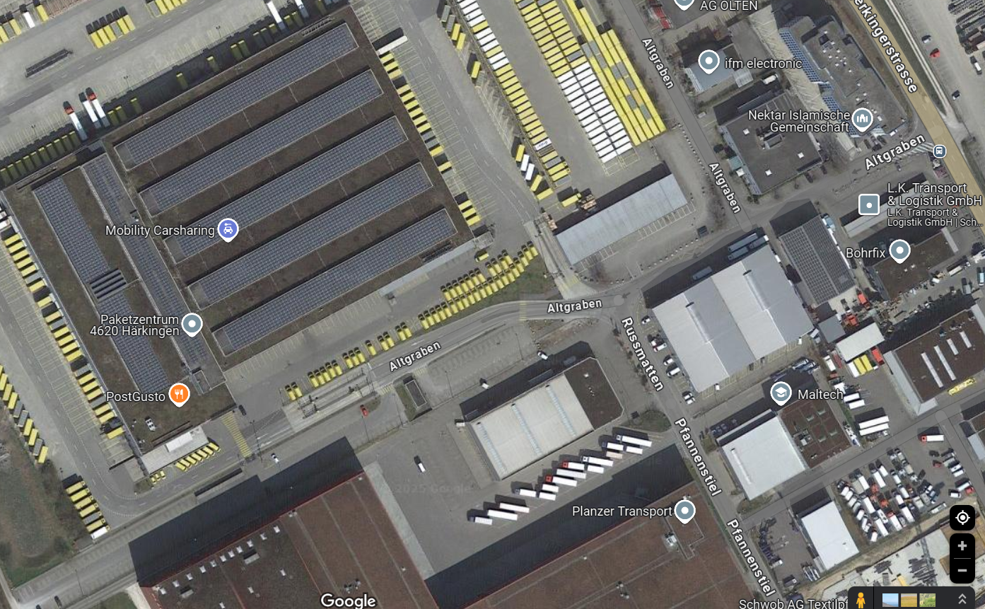
Besucher Parkplätze
Bushaltestelle
Eingang
Empfang

Post CH AG
Logistik-Services
Paketzentrum Härkingen
Altgraben 5
4620 Härkingen


